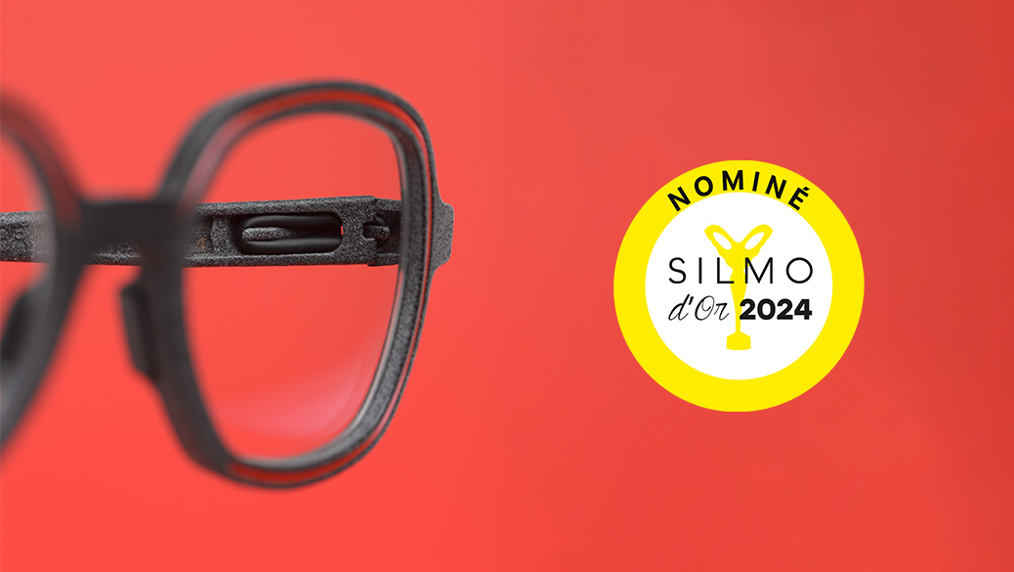

**Die innovative Kinderbrille *HARE* von Rolf Eyewear ist für den Silmo d'Or 2024 nominiert**

**Eine bahnbrechende Ergänzung zur nachhaltigen Kindermode**

*Weißenbach am Lech, 30. August 2024* - Rolf Brillen, der Marktführer für umweltfreundliche Brillen, freut sich, bekannt geben zu können, dass sein neuestes Modell, *HARE* aus der Rolf Wire Kids Collection, für den renommierten Silmo d'Or Award in der Kategorie "Kinderbrillen" auf der SILMO Paris 2024 nominiert wurde. Diese Nominierung unterstreicht Rolfs innovativen Ansatz, nachhaltige, stilvolle und kinderfreundliche Brillen zu kreieren.

Die HARE-Brille wurde für junge Abenteurer entwickelt, die sowohl Wert auf Stil als auch auf Funktionalität legen. Diese fast quadratische Brille hat weiche, abgerundete Kanten und verbindet verspieltes Design mit praktischem Nutzen. Als Ausdruck von Rolfs Engagement für Nachhaltigkeit wird das Modell *HARE* aus umweltfreundlichen Materialien, einschließlich pflanzlicher Komponenten, hergestellt und mit 3D-Drucktechnologie in Österreich gefertigt. Das schraubenlose Design, gepaart mit dem patentierten Flexlock®-Scharnier, sorgt für Flexibilität und Langlebigkeit, so dass diese Brille auch den Strapazen eines aktiven Lebensstils von Kindern standhält.

Über den Silmo d'Or Award

Der *Silmo d'Or* Award, der auf der angesehenen Brillenmesse SILMO Paris verliehen wird, ist eine der renommiertesten Auszeichnungen in der Optikbranche. Mit dieser Auszeichnung werden herausragende Leistungen in den Bereichen Innovation, Design und Kreativität in verschiedenen Kategorien, einschließlich Kinderbrillen, gewürdigt. Er hebt Fortschritte in den Bereichen Stil, Nachhaltigkeit und Technologie hervor und würdigt diejenigen, die die Grenzen dessen, was Brillen leisten können, immer weiter hinausschieben.

Über Rolf

Rolf Brillen mit Sitz in Tirol, Österreich, ist ein Branchenführer im Bereich der nachhaltigen Brillenproduktion. Das Unternehmen ist bekannt für die Verwendung von natürlichen Materialien wie Holz, Stein und pflanzlichen Stoffen und verbindet traditionelle Handwerkskunst mit fortschrittlichen Technologien wie 3D-Druck, um hochwertige, umweltfreundliche Brillen herzustellen. Das unverwechselbare schraubenlose Flexlock®-Scharnier von Rolf sorgt für Langlebigkeit und Flexibilität und macht die Brillen ideal für aktive Nutzer, insbesondere für Kinder. Rolfs Engagement für Nachhaltigkeit und Innovation hat dem Unternehmen zahlreiche Auszeichnungen eingebracht, darunter 4 *Silmo d'Or* Awards und die zweite Nominierung für ihre Kinderbrillen.

Ein Bild, das Zubehör, Spektakel, Brille, Schutzbrille enthält.

Ein Bild, das Spektakel, Brille, Zubehör, Sonnenbrille enthält.
